ТЕХНОЛОГИЧЕСКАЯ КАРТА № 1/ОСП 2
краткосрочной образовательной практики
по технической направленности
для детей 6-7 лет
«Миксер»

ФИО педагога - Полуэктова Анастасия Владимировна,
Должность - воспитатель МАДОУ детский сад № 34 ОСП 2
Дата разработки «17» октября 2020г.
Аннотация для родителей (основная идея доступная для понимания, четко и лаконично формулированная) | Набор «Первые механизмы» предназначен для изучения простых механизмов, которые окружают нас в повседневной жизни: зубчатые колеса, оси, рычаги. Изучая простые механизмы, дети учатся работать руками (развитие мелких и точных движений), развивают элементарное конструкторское мышление, фантазию, изучают принципы работы многих механизмов.
Цель КОП | Формировать навыки работы с конструктором LEGO. Развивать познавательный интерес, мелкую моторику рук.
Количество занятий КОП, их длительность | 1 занятие - 30 минут
Максимальное количество участников КОП | 3 человека
Перечень материалов и оборудования для проведения КОП | - Набор конструктора «LEGO-Первые механизмы»  Кирпичик с отверстиями 2х4, красный – 2 шт.  Кирпичик с отверстиями 2х10, красный – 1 шт.  Кирпичик 2х8, красный – 2 шт.  Кирпичик 2х4, красный – 2 шт.  Пластина 2х4, желтая – 2 шт.  Колесо зубчатое, 24-зубое, красное – 2 шт.  Колесо зубчатое коронное, 24-зубое, синие – 1 шт.  Колесо зубчатое, 40-зубое, желтое – 1 шт.  Рукоятка, желтая – 1 шт.  Ось-шестерня, 8-зубая, 8-модульная, синяя – 2 шт.  Ось-шестерня, 8-зубая, 5-модульная, синяя – 2 шт.  - Алгоритм сборки модели «Миксер»  - Картинки миксеров разных видов и размеров.
Предполагаемые результаты (умения/навыки, созданный продукт) | Умение создавать модель по алгоритму  Создание модели миксера
Список литературы, использованный при подготовке КОП | Инструкции для набора LEGO EDUCATION «Первые механизмы»

Технический план занятия
Задачи | Деятельность педагога | Деятельность детей | Предполагаемый результат
Тема: «Миксер»
- Познакомить с разными видами миксеров.  - Познакомить детей с назначением прибора, его составляющими. | - Рассматривание картинок механических и электрических миксеров.  - Знакомство с деталями миксер: корпуса с ручкой и насадками для взбивания и перемешивания. | - Знакомство с разными видами миксера.  - Детальное рассматривание частей миксера. | Владение детьми первичными знаниями о миксере, его частях.
Тема: «Миксер»
- Учить создавать модель «Миксера».  - Закреплять умения соединять детали постройки.  - Продолжать учить использовать алгоритмы при конструировании.  - Закреплять умение испытывать модель в действии. | - Демонстрация необходимых деталей для конструирования «Миксера».  - Демонстрация модели «Миксера», собранной педагогом.  - Разработать алгоритм конструирования  - Помощь детям при моделировании. | - Отбор деталей для конструирования «Миксера».  - Соединение деталей конструктора по алгоритму, предложенному педагогом.  - Самостоятельное конструирование модели.  - Испытание модели в действии. | Умение создавать модель «Миксера»

Приложение к технологической карте № 1
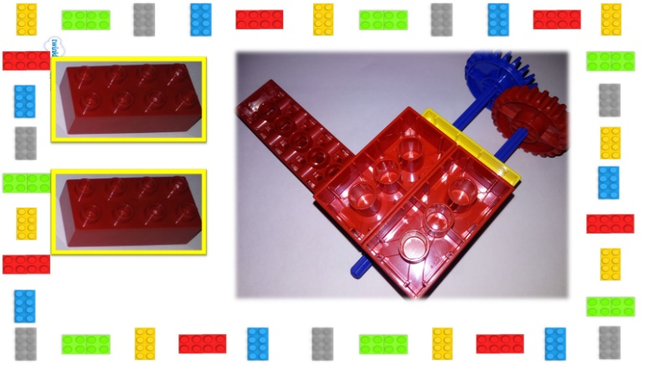
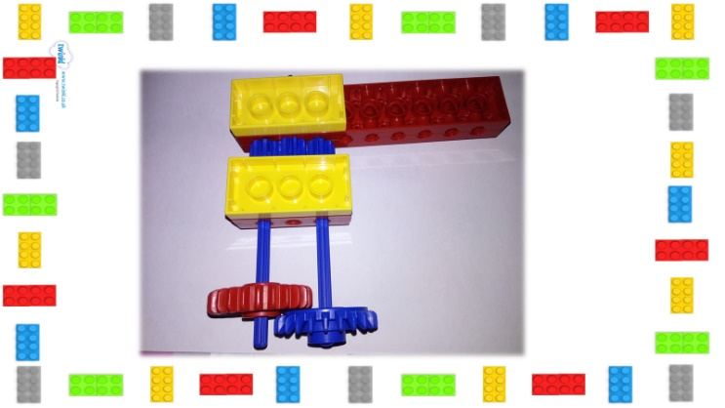
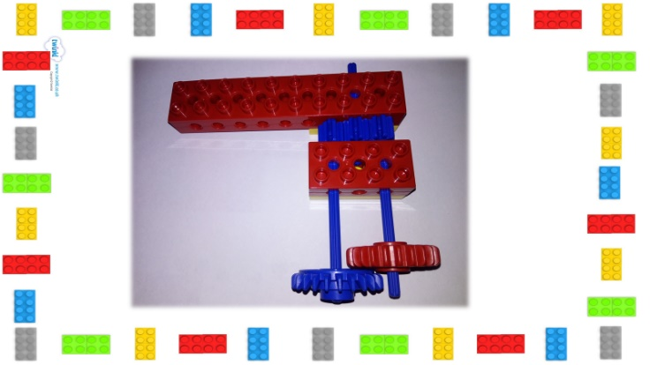
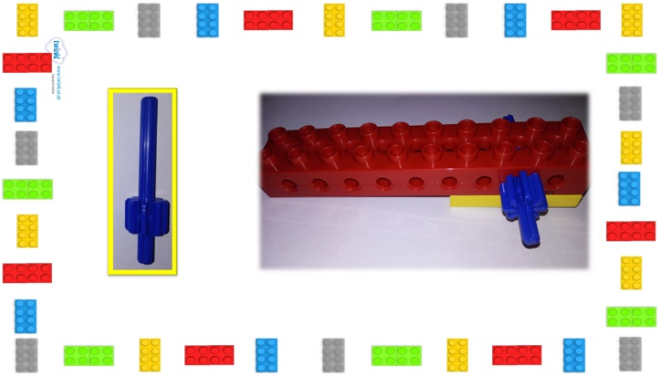
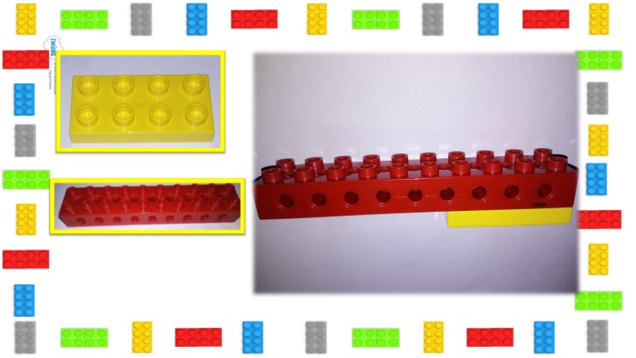
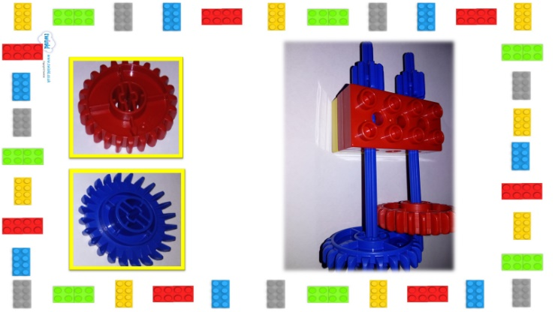
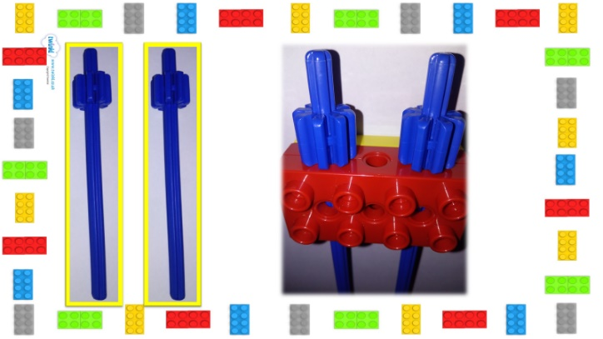
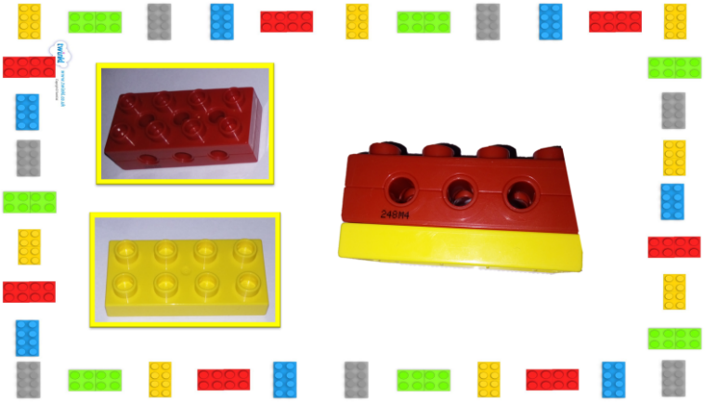
Дидактические материалы (алгоритмы, схемы):
(поэтапное фото изготовления или процесса)

